基于决策树的中小微企业信贷决策研究
杨守威 刘航 梁尚福
摘要
贷款业务是当前市场上各大银行盈利的重要来源，银行制定合适的信贷策略是从中小型企业的贷款业务中，获取更多收益、降低信贷风险必不可少的环节，本文主要以附件1、2、3中的数据为基础，建立数学模型，进行数据分析来对企业进行风险评估，根据企业信誉评级、企业盈利能力、企业规模帮助银行制定合理的信贷策略。
针对问题一，需要给出银行在年度信贷总额固定时对123家企业的信贷策略，根据题目已有条件，我们假设在同一信誉评级下，银行给各企业的贷款年利率相同。则可根据推导而出的银行贷款利息公式及通过数据拟合得出附件3中客户流失率和年利率的函数关系，分别得到一段时间内，不同信誉评级下，银行信贷业务产生的总利息。最终建立了银行信贷收益最优模型，通过求解得到银行对企业的信贷策略，在一定时间内，银行分别对信誉评级A、B、C的贷款利率。3、5、8、10年内，银行对信誉评级A的贷款利率为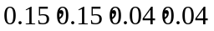;银行对信誉评级B的贷款利率为;银行对信誉评级C的贷款利率为。
针对问题二，题目要求对附件2中302家企业进行信贷风险进行分析，我们根据附件1中的已经存在的信誉等级、进项发票、销项发票^{[1]}，运用机器学习的方法，分析建立出信誉评级决策树^{[2]}，将附件2中提供的数据进行分析，得出附件2中企业的信誉等级，从而将问题二转换为问题一的解决方法。最终得出3、5、8、10年内，银行对信誉评级A的贷款利率为;银行对信誉评级B的贷款利率为;银行对信誉评级C的贷款利率为;
针对问题三，由于不同行业对新冠病毒疫情抗风险能力不同，我们引入抗风险能力，通过其量化企业抗风险能力，影响该因素的包括企业规模、企业利润、企业类别，我们将影响因素综合，量化出的值，构建新的银行利息优化模型求解问题。
关键词：信贷策略；优化模型；决策树；数据拟合；数据可视化；分类讨论；

一、问题重述
1.1问题背景
在实际生活中，由于中小微企业规模相对较小，也缺少抵押资产，银行不容易掌握企业详细运营信息，因此银行通常是依据信贷政策、企业的交易票据信息和上下游企业的影响力，向实力强、供求关系稳定的企业提供贷款，并可以对信誉高、信贷风险小的企业给予利率优惠。银行首先根据中小微企业的实力、信誉对其信贷风险做出评估，然后依据信贷风险等因素来确定是否放贷及贷款额度、利率和期限等信贷策略。所以如何通过企业的税务发票信息来评估企业的贷款风险让银行做出合适的贷款策略就是本文需要解决的。
1.2问题相关信息
某银行对确定要放贷企业的贷款额度为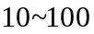万元；年利率为4%~15%；贷款期限为1年。附件1~3分别给出了123家有信贷记录企业的相关数据、302家无信贷记录企业的相关数据和贷款利率与客户流失率关系的2019年统计数据。该银行请你们团队根据实际和附件中的数据信息，通过建立数学模型研究对中小微企业的信贷策略。
1.3需要解决的问题
问题1：对附件1中123家企业的信贷风险进行量化分析，给出该银行在年度信贷总额固定时对这些企业的信贷策略。
问题2：在问题1的基础上，对附件2中302家企业的信贷风险进行量化分析，并给出该银行在年度信贷总额为1亿元时对这些企业的信贷策略。
问题3：企业的生产经营和经济效益可能会受到一些突发因素影响，而且突发因素往往对不同行业、不同类别的企业会有不同的影响。综合考虑附件2中各企业的信贷风险和可能的突发因素（例如：新冠病毒疫情）对各企业的影响，给出该银行在年度信贷总额为1亿元时的信贷调整策略。

二、问题分析
2.1问题一的分析
银行的盈利模式和它的贷款业务息息相关，理想状态下银行将手中的资金贷给需要的企业，然后企业再利用从银行贷款得到的资金发展扩大自己的生产规模和销售渠道，从而增加企业的收入。企业在贷款到期之前将本金和利息还给银行，使得银行和企业都可以得利。但是实际过程中，信贷风险较大，故银行需要综合考虑企业的规模大小、信誉等级、盈利状况等可能影响信贷风险的因素。问题一中银行是通过信贷政策、企业的交易票据信息和上下游企业的影响力来对企业进行风险评估，附件一中的数据包含了123家企业一段时间的进项发票、销项发票以及企业信誉评级，因此我们首先对附件一中的数据进行数据预处理，利用Python计算出每一个企业的进项发票总额、销项发票总额、有效发票总数，作废发票总数等影响企业风险评估的因素，然后将处理过的数据进行数据分析、可视化操作，提取出相同信誉评级下的企业特征，将这些特征作为参考因素，进行分析。
然后利用附件三中的数据进行数据拟合，得出不同信誉评级下客户流失率和银行利率的关系表达式。因为银行的收益与贷款企业的还款能力和贷款利率相关，所以我们预测出在贷款利率尽可能高的情况下，将款项尽可能多的贷给还款能力强、信誉评级高的企业。根据我们对附件一中数据进行预处理的结果，我们可以先把每个信誉等级的企业试做一个大的整体，通过计算不同信誉等级下所有企业的盈利总和，得到不同信誉等级下所有企业盈利总和之比。在银行贷款额度固定的情况下，我们可以直接拟定一个贷款总的额度，根据所求的每个信誉等级中所有企业的盈利总和之比来给企业进行贷款额度分配。最后通过建立银行收益最优化模型，得出在一定信誉评级下银行的最优信贷策略。
2.2问题二的分析
问题二是建立在问题一的基础之上，但问题二中的302家企业是没有信誉等级的，因此我们需要对附件二中的302家企业进行一个信誉等级评估预测，根据我们对附件一处理后得到的一个评估模型，将附件二中的数据导入到Python中进行计算、统计、分类、筛选、得出每一个公司的月均进项有效发票的总价额、月均销项有效发票的总价额，月均盈利额、月均缴纳税额、月均作废发票数，以这五个指标来进行分析，评估出302家企业的信誉等级。我们先利用机器学习中的决策树模型对附件一的数据进行训练得出一个决策树的判断条件，然后将已经处理好的附件二中302家企业的指标数据代入到决策树算法中进行评测，可以预估出这些企业的信誉等级，最后根据问题一中每一个信誉等级下银行向企业所贷款向总额的比例来分配1亿元的信贷额度给302家企业，即转化为问题一中的优化模型^{[4]}求解银行对302家企业的贷款策略。

2.3问题三的分析
问题三要求综合考虑附件2中各企业的信贷风险和可能的突发因素（例如：新冠病毒疫情）对各企业的影响，在问题二的基础上，此题需要考虑突发因素的影响，主要考虑新冠病毒肺炎疫情这一突发因素的影响，由于不同行业对新冠病毒疫情抗风险能力不同，我们引入抗风险能力，通过其量化企业抗风险能力，影响该因素的包括企业规模、企业利润、企业类别，我们将影响因素综合，量化出的值，然后在问题1中的（9）式进行调整，得到关于银行调整后的信贷策略模型。

三、模型假设
1、假设在同一信誉评级下，银行给各企业的贷款年利率相同。
2、假设银行信贷业务的总收益等于信贷业务获取的总利息。
3、假设银行贷款给公司以后可以按期收回本金和利息。
4、假设企业在银行贷款仅考虑银行贷款利率这一因素。
5、假设银行贷款利率不受市场其他因素影响。
6、假设题目中所给数据真实有效。

四、名词解释与符号说明
表1 符号定义表
符号 | 定义
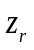 | 前年银行在某信誉评级下给企业贷款获取的总利息。
 | 第年在某个信誉评级下银行贷款给企业所收利息总和
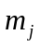 | 第一年银行贷款给信誉评级为的所有企业总金额
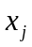 | 信誉评级为时的贷款年利率
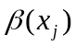 | 贷款年利率为的情况下的客户流失率
 | 银行放贷的总额
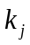 | 在信誉评级下给所有申请贷款企业的放贷额在中的比例
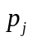 | 某信誉评级下所有申请银行贷款企业的利润总和

五、模型的建立与求解
5.1问题一
5.1.2模型建立
对于问题一，题目要求年信贷总额固定、并针对不同企业的提出合适的信贷策略，提高银行信贷的收回率，降低银行信贷的损失风险，从而提高银行通过贷款业务获得的总收益。附件一中的数据已经给出了123家企业的信誉评级情况，即信誉等级从高到低依次为A、B、C、D，我们假设在同一信誉评级下，银行给每一个企业的贷款年利率是相同的，则对于某一个信誉评级下的所有企业来说，银行每年给这些企业放贷并顺利收回后获得的贷款
根据附件三中的数据可知，贷款年利率的高低会对某个信誉评价下的客户流失率造成影响，即影响当年向银行申请贷款的企业数量，从而影响银行贷款业务获得的总收益，即贷款获得的总利息，所以我们以尽可能的提高银行的贷款总利息来让银行获利更多为目标进行优化，建立银行在某个信誉评级下给企业贷款获取利息的优化模型。
则在某信誉评级下：
第年银行获得贷款总利息：
 | 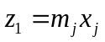 | （1）
第2年银行获得贷款总利息：
 | 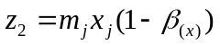 | （2）
第n年银行获得贷款总利息：
 | 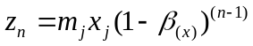 | （3）
由（1）、（2）、（3）式可以得到某个信誉评级下的企业贷款获取的总利息表达式如下：
 | 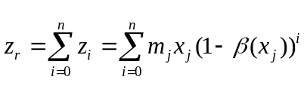 | （4）
由等比数列求和公式可以解得：
 | 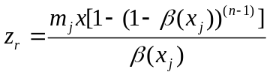 | （5）
由于银行的年度放贷总额固定，根据信用等级分类，可以得到不同信誉等级下所有企业贷款总和：
 | 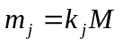 | （6）
其中表示为银行给某一信誉评级的所有企业贷款的额度在银行总贷款额度中所占的比例。
我们假设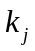与某一个信誉等级下银行给企业贷款后获得的总利息成正比，所以可以求得：
 | 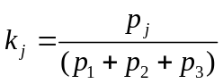 | （7）
将（6）、（7）带入（5）可得某信誉评级下银行利息收益优化模型：
 | 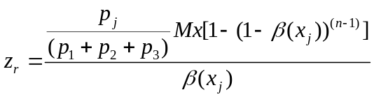 | （8）
5.1.2模型求解
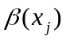客户流失率是关于贷款年利率表达式，故我们需要根据附件3拟合出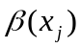的表达式，在MATLAB中导入附件三中的数据绘制出图形如下：
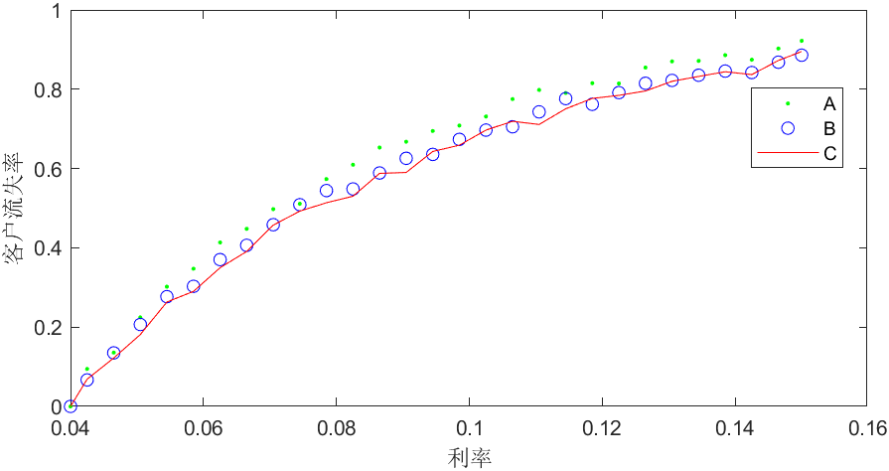
图1 附件三银行贷款利率和客户流失率的原始数据图
从图1可以看出原始数据中银行贷款利率和客户流失率的关系大致符合二次数据拟合对应的函数式。我们尝试继续对原始数据进行二次拟合求解银行贷款利率和客户流失率的函数关系式，拟合效果图如下：
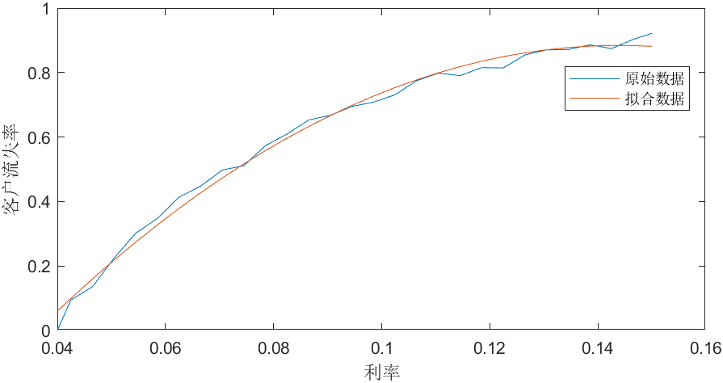
图2 信誉等级为A时银行贷款利率和客户流失率的数据拟合图
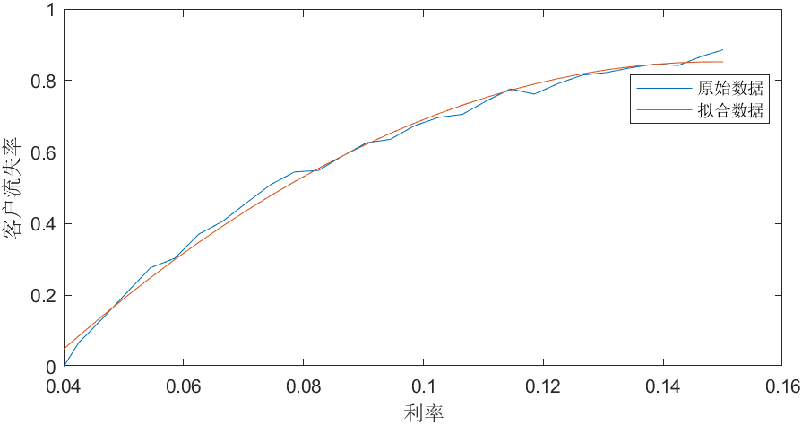
图3 信誉等级为B时银行贷款利率和客户流失率的数据拟合图
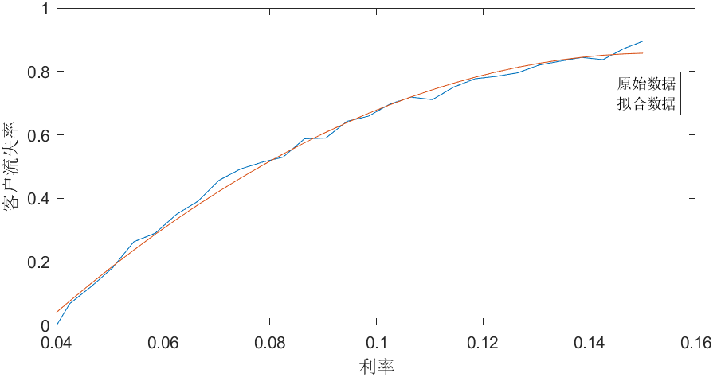
图4 信誉等级为C时银行贷款利率和客户流失率的数据拟合图
我们发现当银行贷款利率和客户流失率的拟合关系为二次更合适，故求出三种信誉等级下银行贷款利率和客户流失率函数关系式如下：
当信誉等级为A时：
 | 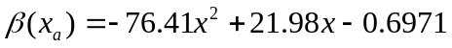 | （9）
当信誉等级为B时：
 | 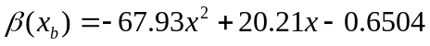 | （10）
当信誉等级为C时：
 | 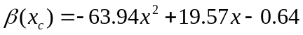 | （11）
依次将（9）、（10）、（11）式带入（8）得到银行收益优化模型：
 | 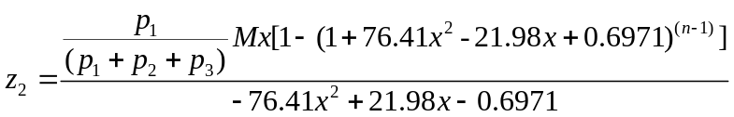 | （12）
 | 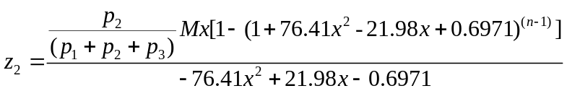 | （13）

 | 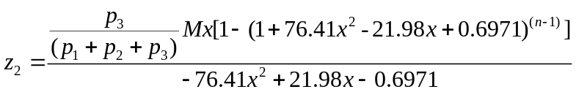 | （14）

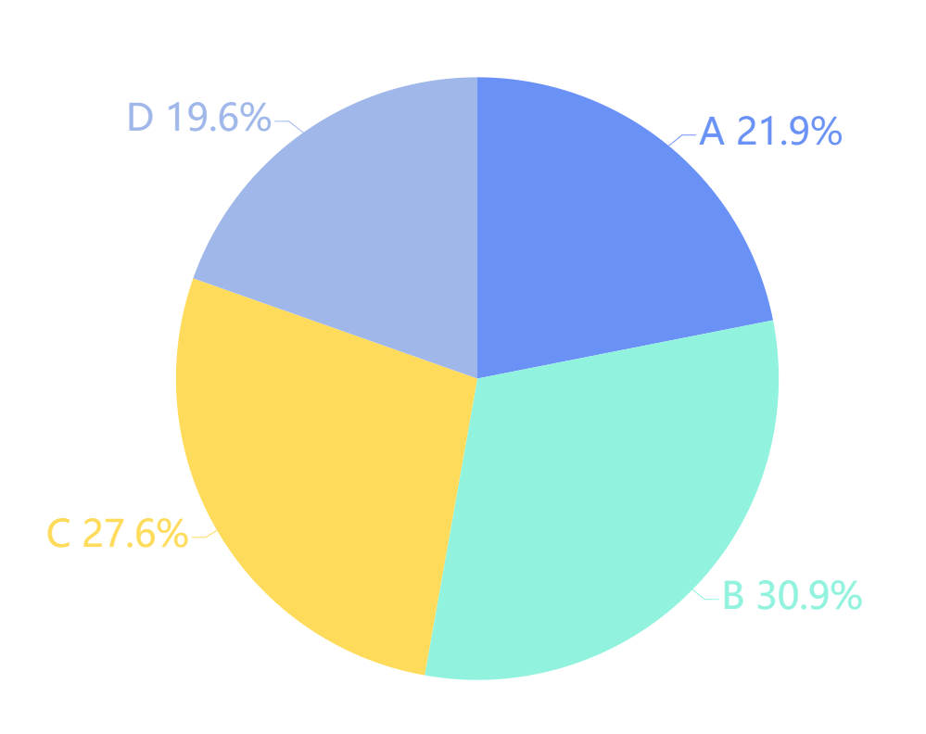
图5 附件1企业按信誉评级分类
求解此优化模型，我们将附件1中的企业按照评级分类（分类结果如图5），分别对信誉评级A、B、C求解。假设银行对企业的贷款年限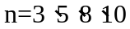,即分别对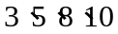年内对银行进行信贷业务产生的利息收益进行分析，因为年度信贷总额是固定的，假设为一亿元，当银行的利息收益达到最大值时，即可求出对应的贷款年利率。
我们在MATLAB中对不同信誉评级下银行对企业放贷的年利率进行求解可得到
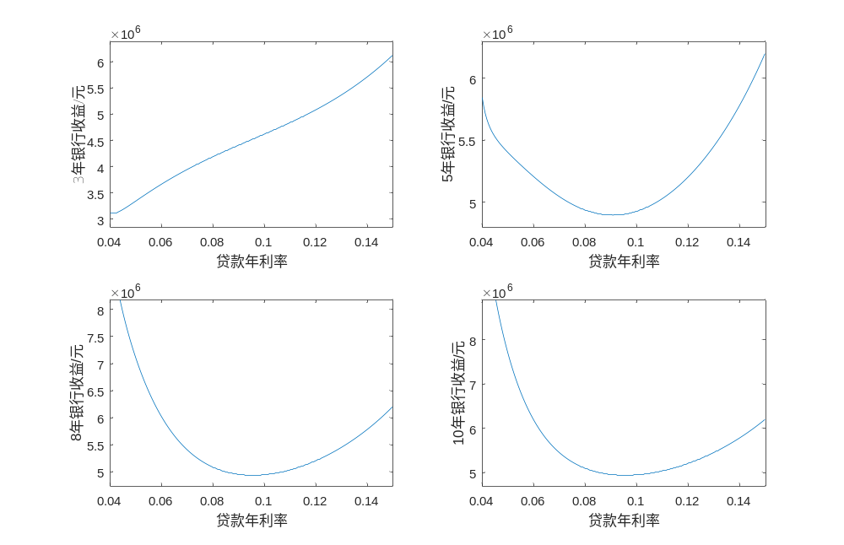
图 6 银行对信誉等级为A的企业贷款利率与收益

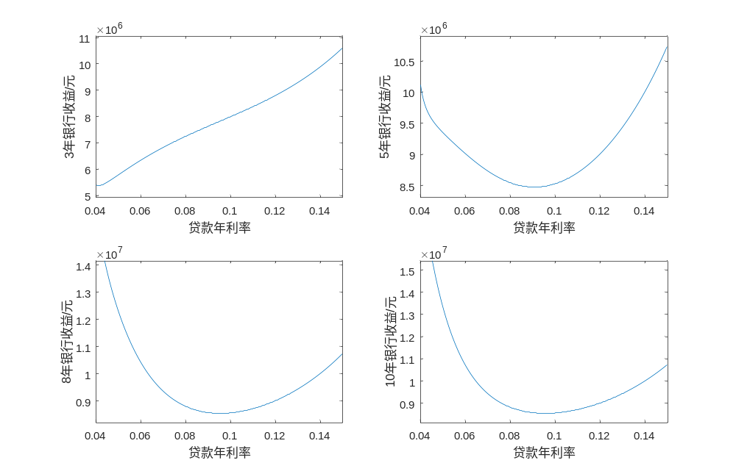
图 7 银行对信誉等级为B的企业贷款利率与收益
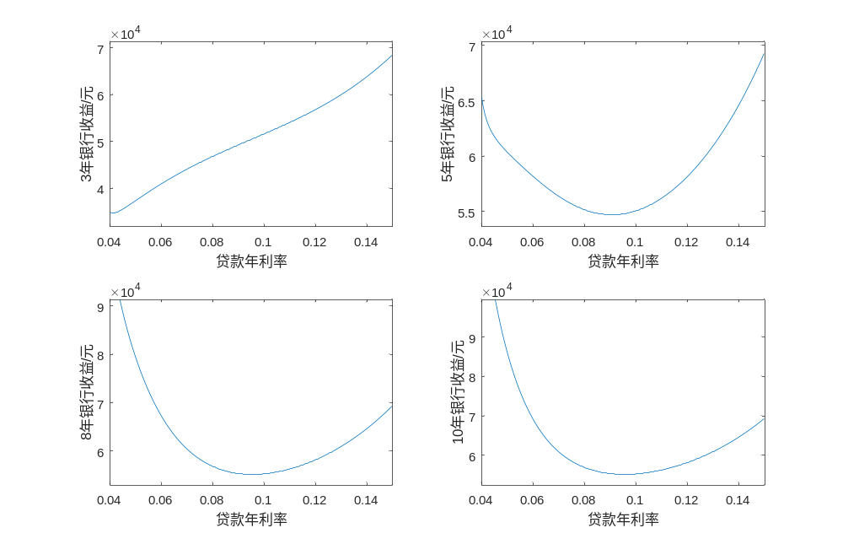
图 8 银行对信誉等级为C的企业贷款利率与收益
所以银行对不同企业的信贷策略可以描述为，在一定时间内，银行分别对信誉评级A、B、C的贷款利率。结果如下表：

表2 不同年限内信誉评级下的贷款年利率
信誉评级
年限 | A | B | C
3年 | 0.15 | 0.15 | 0.15
5年 | 0.15 | 0.15 | 0.15
8年 | 0.04 | 0.04 | 0.04
10年 | 0.04 | 0.04 | 0.04
3、5、8、10年内，银行对信誉评级A的最佳贷款利率分别为0.15、0.15、0.04、0.04;银行对信誉评级B的贷款利率分别为0.15、0.15、0.04、0.04;银行对信誉评级C的贷款利率分别为0.15、0.15、0.04、0.04。
通过对结果中不同时间内的银行总收益与年利率的分析可以得出，在短期内（如3-5年内），年利率越高，用户流失率虽然变大，但在短期内影响不大，故银行的利息总收益越高。但随着时间变长（如6-10年），年利率越高，会造成客户流失率越大，在长时间作用下，会对银行利息造成较大影响。因此，在长期内（如6-10年），银行的利息总收益随着年利率的增大迅速下降。

5.2问题二

5.2.1概念引入
决策树是一种类似流程图的树结构，其中每个节点（不包含叶子）表示在一个属性上的选择，每个分枝代表一个属性选择测试^{[3]}，而每个树叶节点存放一个决策。C4.5算法是由Ross Quinlan开发的用于产生决策树的算法，是ID3算法的一个拓展，与ID3不同的是，C4.5是基于信息增益率进行属性选择，而ID3则是使用熵。使用C4.5的优点在于产生的分类规则易于理解且准确率高。本题中正是基于企业的财务数据，通过决策树构建出企业风险评级的决策模型进行求解。

5.2.2模型建立
- 指标获取
本题中要对中小微企业的信贷风险做出评估，则需要我们对已有的数据进行预处理，进行数据分析从而推断出企业的实力、规模、盈利能力等，然后预测评估不同企业的信誉等级，从而便于银行对企业发放合适的信贷额度。为了统一时间尺度便于比较，我们采用月为时间单位对附件二的数据进行统计计算得到每一家企业月均进项有效发票价额、月均销项有效发票价额、月均盈利、月均缴纳税额以及月均销项作废发票数量作为评价企业信誉等级的特征指标。
- 月均进项有效发票价额
进项发票可以认为是企业购置原始材料时，供货方给企业开具的发票，进项发票的票面金额越大，就表明企业花在原始材料采购上的金额越多，能够一定程度反映企业对原始材料的需求量、企业自身的经济实力以及市场规模。
- 月均销项有效发票价额
销进项发票可以认为是企业销售自己生产的商品时，给购货方开具的发票，销进项发票票面金额越大，就表明企业销售量和销售额越大，那么企业的获利自然也就会更多，因此能够一定程度反映企业的销售能力以及市场规模。
- 月均盈利
盈利在材料中没有直接给出，但我们可以通过：盈利=销项价额-进项价额-销项税额+进项税额进行简要计算。盈利越大，能按期偿还银行贷款的概率越高，能够直接反映企业偿还银行贷款的能力。
- 月均缴纳税额
缴纳税额就是是企业把一部分所得收入缴纳给国家，交税越多，说明企业的生产量、销量、利润越多，逃税漏税的次数也就越少，相应的企业诚实度就越高，企业能按期偿还贷款的几率就越高。
- 月均销项作废发票数量
作废发票指失去实际效用，不能承认其合法的发票。销项作废发票的可能因素有多种，可能是使用不当导致，但大量的无效发票从一定程度上反映了企业的交易质量差和不诚信等负面影响。
由附件1我们能得出123家信贷记录企业的风险评级，我们通过123家企业的月均进项有效发票价额、月均销项有效发票价额、月均盈利、月均缴纳税额以及月均销项作废发票数量的数据来构建信誉评级决策树，其中构建出的信誉等级决策树如下图所示：
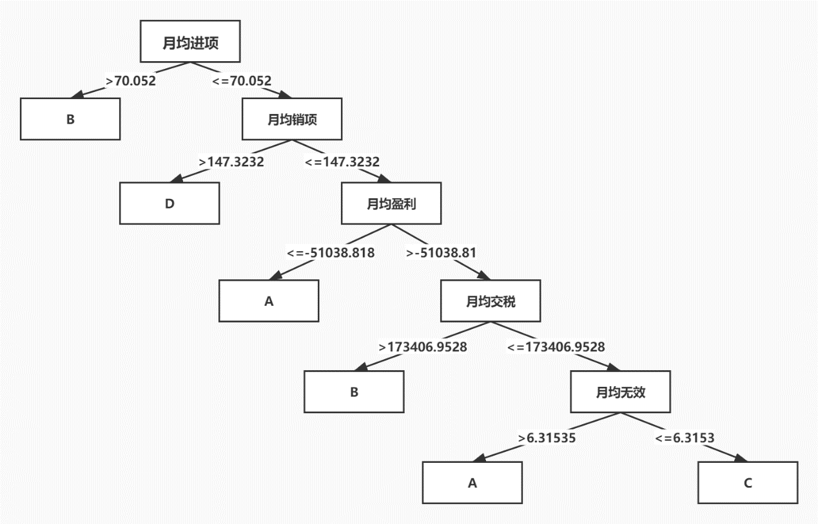
图 9 基于决策树对企业进行评估的标准

5.2.3模型求解
结合上文中构建出来的决策树模型，编写Python代码读取分析302家无信贷记录企业的财务数据最终的得出的评级效果如下图所示:
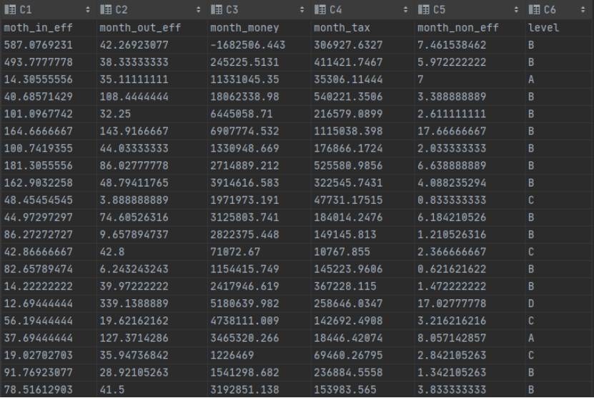
图10 302家企业部分评估结果
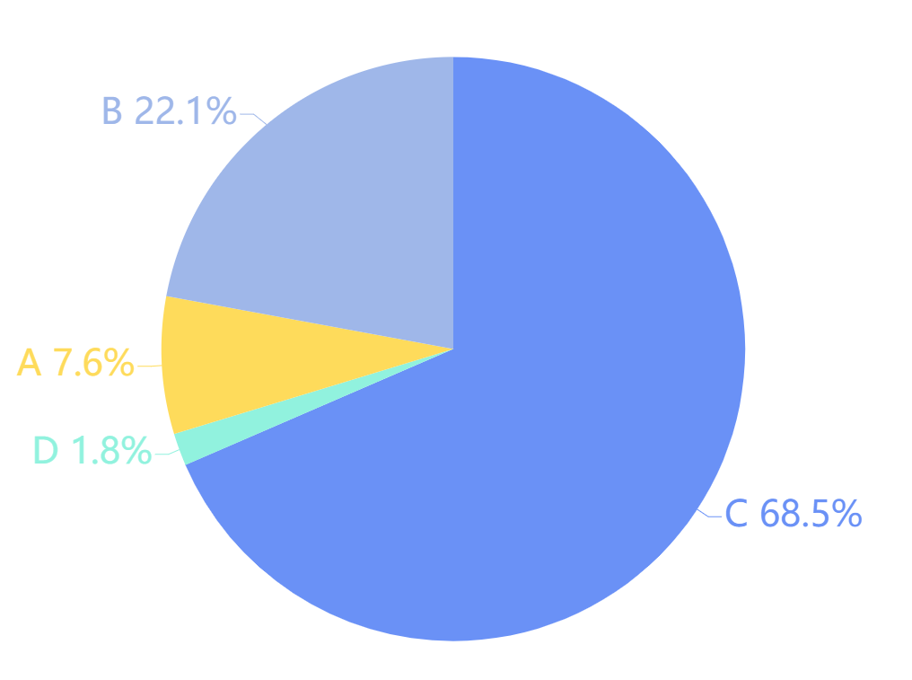
图11 附件2企业按信誉评级分类
针对以上企业的评级，我们通过问题1建立的银行收益模型进行求解，同样地，求解此优化模型，我们将附件2中的企业按照评级分类（分类结果如图5），分别对信誉评级A、B、C求解。
结果如下图：
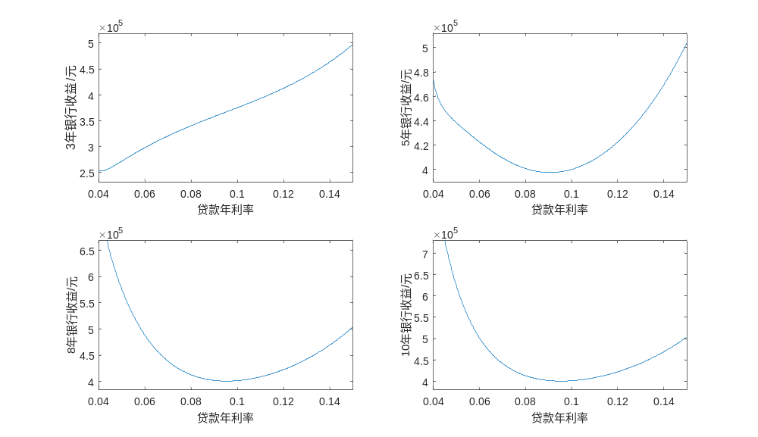
图 12 银行对信誉等级为A的企业贷款利率与收益
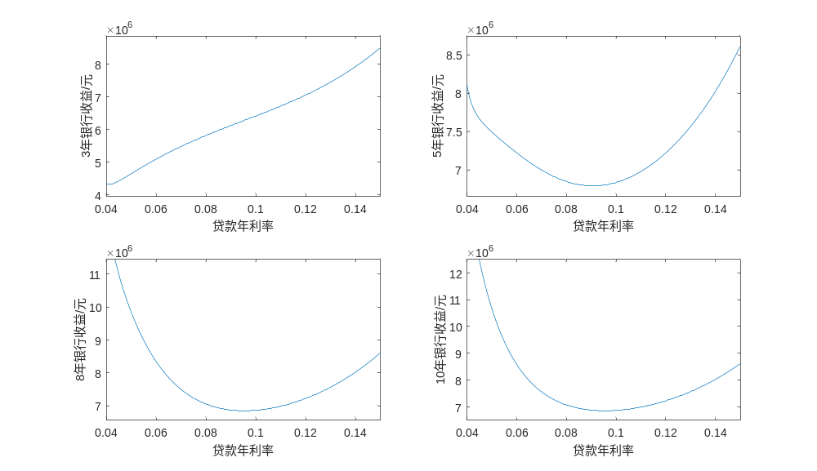
图13 银行对信誉等级为B的企业贷款利率与收益

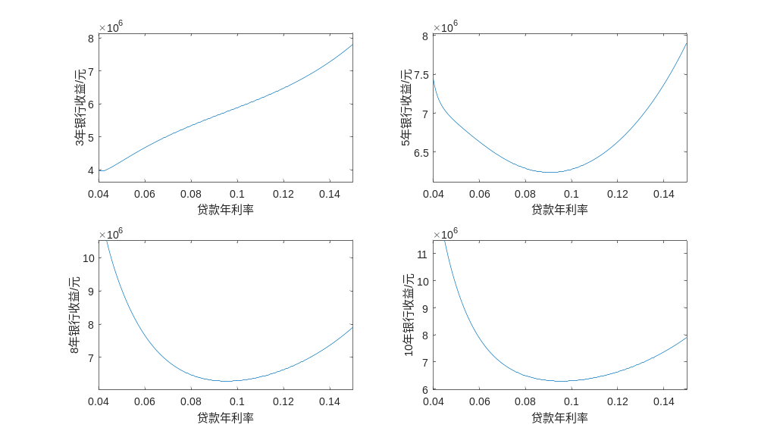
图14 银行对信誉等级为C的企业贷款利率与收益
通过决策树对附件2数据进行信誉评级，然后银行根据信誉评级给出不同的利率，可以求解得，在3、5、8、10年内，银行对信誉评级A的企业贷款利率为0.15、0.15、0.04、0.04;银行对信誉评级B的企业贷款利率为0.15、0.15、0.04、0.04;银行对信誉评级C的企业贷款利率为0.15、0.15、0.04、0.04。如下表：

表3 不同年限内信誉评级下的贷款年利率
年限  信誉评级 | A | B | C
3年 | 0.15 | 0.15 | 0.15
5年 | 0.15 | 0.15 | 0.15
8年 | 0.04 | 0.04 | 0.04
10年 | 0.04 | 0.04 | 0.04

5.3问题三
新冠肺炎疫情爆发对我国经济社会及人民生活等各方面均造成了不容忽视的影响，特别是抗风险能力较低的中小微企业所受冲击巨大。根据附件1中的数据，通过对不同信誉评级下企业的月均盈利分析，发现存在一些企业信誉评级较高，但却出现月均盈利为负的情况，我们考虑出现这个情况的原因是受到新冠肺炎疫情的影响。下面给出了四个信誉等级下企业的月均盈利图：
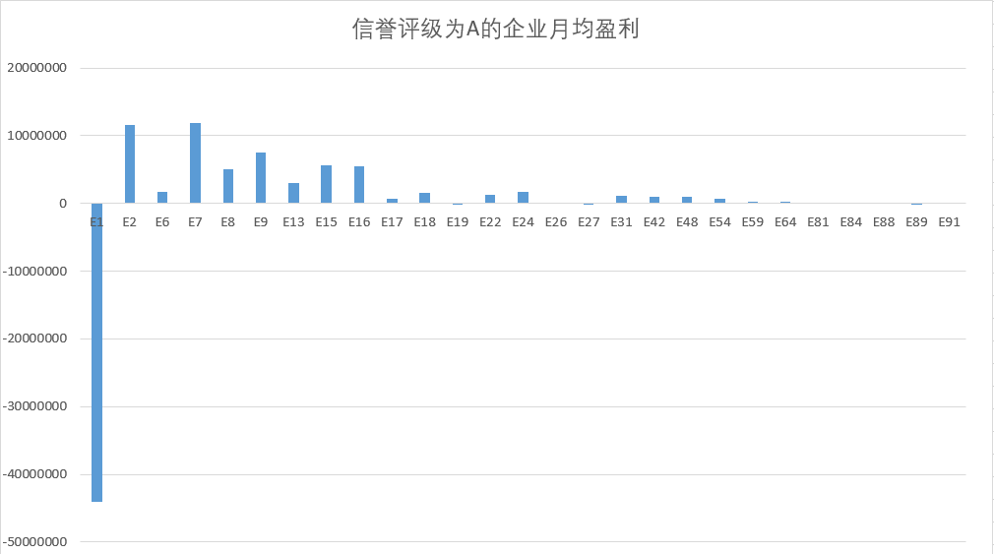
图15 信誉评级为A的企业月均盈利
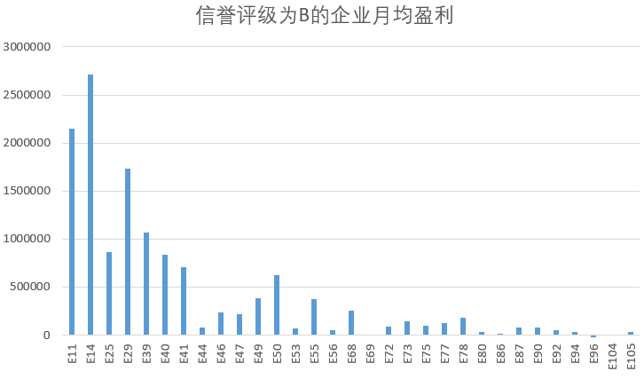
图16 信誉评级为B的企业月均盈利

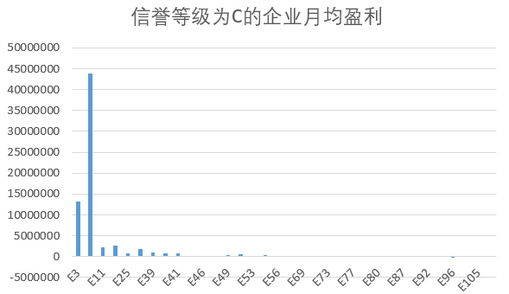
图17 信誉评级为C的企业月均盈利
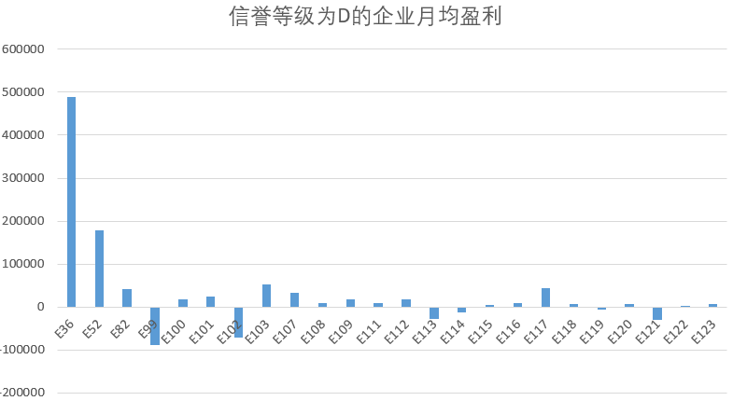
图18 信誉评级为D的企业月均盈利

六、模型评价

6.1模型优点
1、本文运用了机器学习的决策树模型建立了一套评分体系，形式新颖，思想创新。
2、用大量数据代入决策树模型的计算结果精确度依赖于数据的多少，在附件中大量的数据支持下，我们的结果准确度高。
3、决策树视觉上非常直观，而且容易解释。

6.2模型缺点
1、没有考虑实际中存在的企业无法按期还款的情况，让该模型预测分析的结果和实际有误差。
2、决策树容易过分微调于样本数据而失去稳定性和抗震荡性。
3、决策树对样本量(Sample Size)的需求比较大。此模型处理缺失值的功能非常有限。

七、参考文献
[1] 程隽.利润总额与应纳税所得的差异分析[J].东方企业文化, 2015, 000(020):147-148.
[2] 宋晴晴. 基于决策树算法的商户小额信贷评级系统[D].
[3] 王蓉,刘遵仁,纪俊.基于属性重要度的决策树算法[J].计算机科学,2017,第44卷,第A2期.
[4] 姜启源, 谢金星. 数学建模案例选集[M]. 高等教育出版社, 2006.

八、附录
附件清单
附件一 123家企业数据综合统计
附件二 302家无信贷评级企业数据总计
附件三 公司分类数据
附件四 问题一求解MATLAB代码
附件五 问题一进项发票数据计算
附件六 问题一销项发票数据计算
附件七 问题二求解MATLAB代码
附件八 302家企业进项发票计算统计
附件九 302家企业销项发票计算统计
附件十 决策树生成代码generate_ decision_tree
附件十一 123家训练数据
附件十二 302家原始数据
附件十三 302家企业信誉评估预测
附件十四 302家企业信誉评估预测结果
9.1问题一

9.1.1对附件1的进项有效发票统计计算代码
import xlrd
import xlwt
def read_excel():
# 打开文件
workBook = xlrd.open_workbook('附件1：123家有信贷记录企业的相关数据.xlsx');
# 1.获取sheet的名字
# 1.1 获取所有sheet的名字(list类型)
allSheetNames = workBook.sheet_names();
print(1, allSheetNames);
# 1.2 按索引号获取sheet的名字（string类型）
sheet1Name = workBook.sheet_names()[0];
print(2, sheet1Name);
sheet2Name = workBook.sheet_names()[1]
# 2. 获取sheet内容
## 2.1 法1：按索引号获取sheet内容
sheet1_content1 = workBook.sheet_by_index(0); # sheet索引从0开始
sheet2_content2 = workBook.sheet_by_index(1); # sheet索引从0开始 进项发票信息
## 2.2 法2：按sheet名字获取sheet内容
# sheet1_content2 = workBook.sheet_by_name('Sheet1');
# 3. sheet的名称，行数，列数
print(3, '表名:', sheet2_content2.name, '行数:', sheet2_content2.nrows, '列数:', sheet2_content2.ncols);
# 4. 获取整行和整列的值（数组）
rows = sheet2_content2.row_values(3); # 获取第四行内容
# cols = sheet1_content1.col_values(2); # 获取第三列内容
print(4, rows);
s = {}
for n in range(1, 124):
s[sheet1_content1.row_values(n)[0]] = [0, 0, 0, 0, []]
for i in range(1, 210948):
row = sheet2_content2.row_values(i)
if row[7] == '有效发票':
s[row[0]][0] += float(row[4])
s[row[0]][1] += float(row[5])
s[row[0]][2] += float(row[6])
s[row[0]][3] += 1
s[row[0]][4].append(row[2])
# print(s)
write_excel(s)
#写Excel
def write_excel(s):
f = xlwt.Workbook()
sheet1 = f.add_sheet('进项有效发票信息总计', cell_overwrite_ok=True)
row0 = ["企业代号", "进项发票金额", "进项发票税额", "进项有效发票价额", "进项有效单子总数量","项有效发票时间长度","进项有效发票价额/时间段"]
sheet1.write(0, 0, row0[0])
sheet1.write(0, 1, row0[1])
sheet1.write(0, 2, row0[2])
sheet1.write(0, 3, row0[3])
sheet1.write(0, 4, row0[4])
sheet1.write(0, 5,row0[5])
sheet1.write(0, 6,row0[6])
for j in range(1, len(s)+1):
name = 'E'+str(j)
sheet1.write(j, 0, name)
#写行
for i in range(1, 7):
if i == 5:
sheet1.write(j, i, round(round(s[name][i-1][-1]-s[name][i-1][0]+0.5)/30+0.5))
elif i == 6:
try:
sheet1.write(j, i, s[name][3] / round(round(0.5 + s[name][i - 2][-1] - s[name][i - 2][0]) / 30 + 0.5))
except ZeroDivisionError:
sheet1.write(j, i, s[name][3])
else:
sheet1.write(j, i, s[name][i-1])
f.save('test1validin.xls')
if __name__ == '__main__':
read_excel();

9.1.2销项有效发票统计计算代码
import xlrd
import xlwt
def read_excel():
# 打开文件
workBook = xlrd.open_workbook('附件1：123家有信贷记录企业的相关数据.xlsx');
# 1.获取sheet的名字
# 1.1 获取所有sheet的名字(list类型)
allSheetNames = workBook.sheet_names();
print(1, allSheetNames);
# 1.2 按索引号获取sheet的名字（string类型）
sheet1Name = workBook.sheet_names()[0]
sheet2Name = workBook.sheet_names()[1]
sheet3Name = workBook.sheet_names()[2]
print(sheet3Name)
# 2. 获取sheet内容
## 2.1 法1：按索引号获取sheet内容
sheet1_content1 = workBook.sheet_by_index(0); # sheet索引从0开始
sheet2_content2 = workBook.sheet_by_index(1); # sheet索引从0开始
sheet3_content3 = workBook.sheet_by_index(2); # sheet索引从0开始
## 2.2 法2：按sheet名字获取sheet内容
# sheet1_content2 = workBook.sheet_by_name('Sheet1');
# 3. sheet的名称，行数，列数
print(3, '表名:', sheet3_content3.name, '行数:', sheet3_content3.nrows, '列数:', sheet3_content3.ncols);
# 4. 获取整行和整列的值（数组）
rows = sheet3_content3.row_values(3); # 获取第四行内容
# cols = sheet1_content1.col_values(2); # 获取第三列内容
print(4, rows);
s = {}
for n in range(1, 124):
s[sheet1_content1.row_values(n)[0]] = [0, 0, 0, 0,[]]
for i in range(1, 162485):
row = sheet3_content3.row_values(i)
if row[7] == '有效发票':
s[row[0]][0] += float(row[4])
s[row[0]][1] += float(row[5])
s[row[0]][2] += float(row[6])
s[row[0]][3] += 1
s[row[0]][4].append(row[2])
# print(s)
write_excel(s)
#写Excel
def write_excel(s):
f = xlwt.Workbook()
sheet2 = f.add_sheet('销项有效发票信息总计', cell_overwrite_ok=True)
row0 = ["企业代号", "进项有效发票金额", "销项有效发票税额", "销项有效发票价额", "销项有效单子总数量","销项有效发票时间长度","销项有效发票价额/时间段"]
sheet2.write(0, 0,row0[0])
sheet2.write(0, 1,row0[1])
sheet2.write(0, 2,row0[2])
sheet2.write(0, 3,row0[3])
sheet2.write(0, 4,row0[4])
sheet2.write(0, 5, row0[5])
sheet2.write(0, 6, row0[6])
for j in range(1, len(s)+1):
name = 'E'+str(j)
sheet2.write(j, 0, name)
#写行
for i in range(1, 7):
if i == 5:
sheet2.write(j, i, round(round(s[name][i-1][-1]-s[name][i-1][0]+0.5)/30+0.5))
elif i == 6:
try:
sheet2.write(j, i,
s[name][3] / round(round(0.5 + s[name][i - 2][-1] - s[name][i - 2][0]) / 30 + 0.5))
except ZeroDivisionError:
sheet2.write(j, i, s[name][3])
else:
sheet2.write(j, i, s[name][i - 1])
f.save('test1validout.xls')
if __name__ == '__main__':
read_excel()

9.1.3对附件3的数据拟合MATLAB代码
x = VarName1;%导入的附件三中的银行贷款利率
%A、B、C、分别是信誉等级为A、B、C情况下客户流失率的数据
%信誉等级为A的原始数据图
subplot(2,2,1)
plot(x,A);
xlabel('利率')
ylabel('客户流失率')
%信誉等级为B的原始数据图
subplot(2,2,2)
plot(x,B);
xlabel('利率')
ylabel('客户流失率')
%信誉等级为C的原始数据图
subplot(2,2,3)
plot(x,C);
xlabel('利率')
ylabel('客户流失率')
%将三种信誉等级的原始数据绘制在一张图上
subplot(2,2,4)
plot(x,A,'g.',x,B,'bo',x,C,'r-')
legend('A','B','C')
xlabel('利率')
ylabel('客户流失率')

%创建新的绘图窗口开始绘制拟合数据图
figure

%信誉等级为A的二次拟合数据图
a2=polyfit(x,A,2);
subplot(2,2,1)
plot(x,A,x,polyval(a2,x))
% title('A拟合图')
legend('原始数据','拟合数据')
xlabel('利率')
ylabel('客户流失率')

%信誉等级为B的二次拟合数据图
b2=polyfit(x,B,2);
subplot(2,2,2)
plot(x,B,x,polyval(b2,x))
% title('B拟合图')
legend('原始数据','拟合数据')
xlabel('利率')
ylabel('客户流失率')

%信誉等级为C的二次拟合数据图
c2=polyfit(x,C,2);
subplot(2,2,3)
plot(x,C,x,polyval(c2,x))
% title('C拟合图')
legend('原始数据','拟合数据')
xlabel('利率')
ylabel('客户流失率')

9.1.4对每个信誉等级下分配贷款额度求解代码
clc,clear
p1=1456842667;%A信誉评级下所有企业利润和
p2=2521887953;%A信誉评级下所有企业利润和
p3=16281087.63;%A信誉评级下所有企业利润和
M=100000000;%M为银行年度信贷总额
%某信誉评级放款总额占比计算
k1=p1/(p1+p2+p3);
k2=p2/(p1+p2+p3);
k3=p3/(p1+p2+p3);

%% 对于信誉评级为A情况
syms x
n=3;%一段时间（年）
fx=(k1*M*x*(1-(1+76.41*x^2-21.98*x+0.6907)^(n-1)))/(-76.41*x^2+21.98*x-0.6971);%一段时间内银行收益方程
figure(1);
subplot(2,2,1);
ezplot(fx,[0.04,0.15]);
title('');
xlabel('贷款年利率');
ylabel('3年银行收益/元');
disp('在信誉评级A下，3年内银行收益最大时，利率为：');
x=0.15;
disp(x);

syms x
n=5;%一段时间（年）
fx=(k1*M*x*(1-(1+76.41*x^2-21.98*x+0.6907)^(n-1)))/(-76.41*x^2+21.98*x-0.6971);%一段时间内银行收益方程
subplot(2,2,2);
ezplot(fx,[0.04,0.15]);
title('');
xlabel('贷款年利率');
ylabel('5年银行收益/元');
disp('在信誉评级A下，5年内银行收益最大时，利率为：');
x=0.15;
disp(x);

syms x
n=8;%一段时间（年）
fx=(k1*M*x*(1-(1+76.41*x^2-21.98*x+0.6907)^(n-1)))/(-76.41*x^2+21.98*x-0.6971);%一段时间内银行收益方程
subplot(2,2,3);
ezplot(fx,[0.04,0.15]);
title('');
xlabel('贷款年利率');
ylabel('8年银行收益/元');
disp('在信誉评级A下，8年内银行收益最大时，利率为：');
x=0.04;
disp(x);

syms x
n=10;%一段时间（年）
fx=(k1*M*x*(1-(1+76.41*x^2-21.98*x+0.6907)^(n-1)))/(-76.41*x^2+21.98*x-0.6971);%一段时间内银行收益方程
subplot(2,2,4);
ezplot(fx,[0.04,0.15]);
title('');
xlabel('贷款年利率');
ylabel('10年银行收益/元');
disp('在信誉评级A下，10年内银行收益最大时，利率为：');
x=0.04;
disp(x);
disp('----------------------------------------------------------');
% fx=-fx;
% func=inline(fx,'x');
% [x,f]=fmincon(func,[0.04,0.15],[],[],[],[],0.04,0.15) %求最小值
%
% f=-f

%% 对于信誉评级为B情况
syms x
n=3;%一段时间（年）
fx=(k2*M*x*(1-(1+76.41*x^2-21.98*x+0.6907)^(n-1)))/(-76.41*x^2+21.98*x-0.6971);%一段时间内银行收益方程
figure(2);
subplot(2,2,1);
ezplot(fx,[0.04,0.15]);
title('');
xlabel('贷款年利率');
ylabel('3年银行收益/元');
disp('在信誉评级B下，3年内银行收益最大时，利率为：');
x=0.15;
disp(x);

syms x
n=5;%一段时间（年）
fx=(k2*M*x*(1-(1+76.41*x^2-21.98*x+0.6907)^(n-1)))/(-76.41*x^2+21.98*x-0.6971);%一段时间内银行收益方程
subplot(2,2,2);
ezplot(fx,[0.04,0.15]);
title('');
xlabel('贷款年利率');
ylabel('5年银行收益/元');
disp('在信誉评级B下，5年内银行收益最大时，利率为：');
x=0.15;
disp(x);

syms x
n=8;%一段时间（年）
fx=(k2*M*x*(1-(1+76.41*x^2-21.98*x+0.6907)^(n-1)))/(-76.41*x^2+21.98*x-0.6971);%一段时间内银行收益方程
subplot(2,2,3);
ezplot(fx,[0.04,0.15]);
title('');
xlabel('贷款年利率');
ylabel('8年银行收益/元');
disp('在信誉评级B下，8年内银行收益最大时，利率为：');
x=0.04;
disp(x);

syms x
n=10;%一段时间（年）
fx=(k2*M*x*(1-(1+76.41*x^2-21.98*x+0.6907)^(n-1)))/(-76.41*x^2+21.98*x-0.6971);%一段时间内银行收益方程
subplot(2,2,4);
ezplot(fx,[0.04,0.15]);
title('');
xlabel('贷款年利率');
ylabel('10年银行收益/元');
disp('在信誉评级B下，10年内银行收益最大时，利率为：');
x=0.04;
disp(x);
disp('----------------------------------------------------------');

%% 对于信誉评级为C情况
syms x
n=3;%一段时间（年）
fx=(k3*M*x*(1-(1+76.41*x^2-21.98*x+0.6907)^(n-1)))/(-76.41*x^2+21.98*x-0.6971);%一段时间内银行收益方程
figure(3);
subplot(2,2,1);
ezplot(fx,[0.04,0.15]);
title('');
xlabel('贷款年利率');
ylabel('3年银行收益/元');
disp('在信誉评级C下，3年内银行收益最大时，利率为：');
x=0.15;
disp(x);

syms x
n=5;%一段时间（年）
fx=(k3*M*x*(1-(1+76.41*x^2-21.98*x+0.6907)^(n-1)))/(-76.41*x^2+21.98*x-0.6971);%一段时间内银行收益方程
subplot(2,2,2);
ezplot(fx,[0.04,0.15]);
title('');
xlabel('贷款年利率');
ylabel('5年银行收益/元');
disp('在信誉评级C下，5年内银行收益最大时，利率为：');
x=0.15;
disp(x);

syms x
n=8;%一段时间（年）
fx=(k3*M*x*(1-(1+76.41*x^2-21.98*x+0.6907)^(n-1)))/(-76.41*x^2+21.98*x-0.6971);%一段时间内银行收益方程
subplot(2,2,3);
ezplot(fx,[0.04,0.15]);
title('');
xlabel('贷款年利率');
ylabel('8年银行收益/元');
disp('在信誉评级C下，8年内银行收益最大时，利率为：');
x=0.04;
disp(x);

syms x
n=10;%一段时间（年）
fx=(k3*M*x*(1-(1+76.41*x^2-21.98*x+0.6907)^(n-1)))/(-76.41*x^2+21.98*x-0.6971);%一段时间内银行收益方程
subplot(2,2,4);
ezplot(fx,[0.04,0.15]);
title('');
xlabel('贷款年利率');
ylabel('10年银行收益/元');
disp('在信誉评级C下，10年内银行收益最大时，利率为：');
x=0.04;
disp(x);

9.2问题二
9.2.1对附件2的进项有效发票统计计算代码
'''302家无信贷记录企业数据.xlsx'''
import xlrd
import xlwt
def read_excel():
# 打开文件
workBook = xlrd.open_workbook('附件2：302家无信贷记录企业的相关数据.xlsx');
# 1.获取sheet的名字
# 1.1 获取所有sheet的名字(list类型)
allSheetNames = workBook.sheet_names();
print(1, allSheetNames);
# 1.2 按索引号获取sheet的名字（string类型）
sheet1Name = workBook.sheet_names()[0];
print(2, sheet1Name);
sheet2Name = workBook.sheet_names()[1]
# 2. 获取sheet内容
## 2.1 法1：按索引号获取sheet内容
sheet1_content1 = workBook.sheet_by_index(0); # sheet索引从0开始 企业信息
sheet3_content3 = workBook.sheet_by_index(2); # sheet索引从0开始进项发票
## 2.2 法2：按sheet名字获取sheet内容
# sheet1_content2 = workBook.sheet_by_name('Sheet1');
# 3. sheet的名称，行数，列数
print(3, '表名:', sheet3_content3.name, '行数:', sheet3_content3.nrows, '列数:', sheet3_content3.ncols);
# 4. 获取整行和整列的值（数组）
rows = sheet3_content3.row_values(3); # 获取第四行内容
# cols = sheet1_content1.col_values(2); # 获取第三列内容
print(4, rows);
s = {}
for n in range(1, 303):
s[sheet1_content1.row_values(n)[0]] = [0, 0, 0, 0, []]
for i in range(1, 395176):
row = sheet3_content3.row_values(i)
if row[7] == '有效发票':
s[row[0]][0] += float(row[4])
s[row[0]][1] += float(row[5])
s[row[0]][2] += float(row[6])
s[row[0]][3] += 1
s[row[0]][4].append(row[2])
# print(s)
write_excel(s)
#写Excel
def write_excel(s):
f = xlwt.Workbook()
sheet1 = f.add_sheet('进项有效发票信息总计', cell_overwrite_ok=True)
row0 = ["企业代号", "进项有效发票金额", "进项有效发票税额", "进项有效发票价额", "进项有效单子总数量","时间长度","总额/时间段"]
sheet1.write(0, 0,row0[0])
sheet1.write(0, 1,row0[1])
sheet1.write(0, 2,row0[2])
sheet1.write(0, 3,row0[3])
sheet1.write(0, 4,row0[4])
sheet1.write(0, 5,row0[5])
sheet1.write(0, 6,row0[6])
for j in range(1, len(s)+1):
name = 'E'+str(j+123)
sheet1.write(j, 0, name)
#写行
for i in range(1, 7):
if i == 5:
sheet1.write(j,i,s[name][i-1][-1]-s[name][i-1][0])
elif i ==6:
sheet1.write(j, i, s[name][3]/round(round(0.5 + s[name][i-2][-1] - s[name][i-2][0])/30+0.5))
else:
sheet1.write(j, i, s[name][i-1])
f.save('test2validin.xls')
if __name__ == '__main__':
read_excel();

9.2.2对附件2的销项有效发票统计计算代码
'''302家无信贷记录企业数据.xlsx'''
import xlrd
import xlwt
def read_excel():
# 打开文件
workBook = xlrd.open_workbook('附件2：302家无信贷记录企业的相关数据.xlsx');
# 1.获取sheet的名字
# 1.1 获取所有sheet的名字(list类型)
allSheetNames = workBook.sheet_names();
print(1, allSheetNames);
# 1.2 按索引号获取sheet的名字（string类型）
sheet1Name = workBook.sheet_names()[0];
print(2, sheet1Name);
sheet2Name = workBook.sheet_names()[1]
# 2. 获取sheet内容
## 2.1 法1：按索引号获取sheet内容
sheet1_content1 = workBook.sheet_by_index(0); # sheet索引从0开始
sheet2_content2 = workBook.sheet_by_index(1); # sheet索引从0开始 销项发票
## 2.2 法2：按sheet名字获取sheet内容
# sheet1_content2 = workBook.sheet_by_name('Sheet1');
# 3. sheet的名称，行数，列数
print(3, '表名:', sheet2_content2.name, '行数:', sheet2_content2.nrows, '列数:', sheet2_content2.ncols);
# 4. 获取整行和整列的值（数组）
rows = sheet2_content2.row_values(3); # 获取第四行内容
print(4, rows)
s = {}
for n in range(1, 303):
s[sheet1_content1.row_values(n)[0]] = [0, 0, 0, 0,[]]
for i in range(1, 330836):
row = sheet2_content2.row_values(i)
if row[7] == '有效发票':
s[row[0]][0] += float(row[4])
s[row[0]][1] += float(row[5])
s[row[0]][2] += float(row[6])
s[row[0]][3] += 1
s[row[0]][4].append(row[2])
# print(s)
write_excel(s)
# 写Excel
def write_excel(s):
f = xlwt.Workbook()
sheet1 = f.add_sheet('销项发票信息总计', cell_overwrite_ok=True)
row0 = ["无信贷记录企业代号", "金额", "税额", "总额", "有效单子总数量", "时间长度", "总额/时间段(时间单位/月)"]
sheet1.write(0, 0, row0[0])
sheet1.write(0, 1, row0[1])
sheet1.write(0, 2, row0[2])
sheet1.write(0, 3, row0[3])
sheet1.write(0, 4, row0[4])
sheet1.write(0, 5, row0[5])
sheet1.write(0, 6, row0[6])
for j in range(1, len(s) + 1):
name = 'E' + str(j + 123)
sheet1.write(j, 0, name)
# 写行
for i in range(1, 7):
if i == 5:
sheet1.write(j, i, s[name][i - 1][-1] - s[name][i - 1][0])
elif i == 6:
sheet1.write(j, i, s[name][3] / round(round(0.5 + s[name][i-2][-1] - s[name][i-2][0])/30+0.5))
else:
sheet1.write(j, i, s[name][i - 1])
f.save('test2validout.xls')
if __name__ == '__main__':
read_excel()

9.2.3对附件2进项作废发票统计计算代码
'''302家无信贷记录企业数据.xlsx'''
import xlrd
import xlwt
def read_excel():
# 打开文件
workBook = xlrd.open_workbook('附件2：302家无信贷记录企业的相关数据.xlsx');
# 1.获取sheet的名字
# 1.1 获取所有sheet的名字(list类型)
allSheetNames = workBook.sheet_names();
print(1, allSheetNames);
# 1.2 按索引号获取sheet的名字（string类型）
sheet1Name = workBook.sheet_names()[0];
print(2, sheet1Name);
sheet2Name = workBook.sheet_names()[1]
# 2. 获取sheet内容
## 2.1 法1：按索引号获取sheet内容
sheet1_content1 = workBook.sheet_by_index(0); # sheet索引从0开始
sheet2_content2 = workBook.sheet_by_index(2); # sheet索引从0开始 进项
# 3. sheet的名称，行数，列数
print(3, '表名:', sheet2_content2.name, '行数:', sheet2_content2.nrows, '列数:', sheet2_content2.ncols);
# 4. 获取整行和整列的值（数组）
rows = sheet2_content2.row_values(3); # 获取第四行内容
# cols = sheet1_content1.col_values(2); # 获取第三列内容
print(4, rows);
s = {}
for n in range(1, 303):
s[sheet1_content1.row_values(n)[0]] = [0, 0, 0, 0]
for i in range(1, 395176):
row = sheet2_content2.row_values(i)
if row[7] == '作废发票':
s[row[0]][0] += float(row[4])
s[row[0]][1] += float(row[5])
s[row[0]][2] += float(row[6])
s[row[0]][3] += 1
# print(s)
write_excel(s)
#写Excel
def write_excel(s):
f = xlwt.Workbook()
sheet1 = f.add_sheet('进项作废发票信息总计', cell_overwrite_ok=True)
row0 = ["无信贷记录企业代号", "进项作废发票金额", "进项作废发票税额", "进项作废发票价额", "进项作废发票单子数量"]
sheet1.write(0, 0,row0[0])
sheet1.write(0, 1,row0[1])
sheet1.write(0, 2,row0[2])
sheet1.write(0, 3,row0[3])
sheet1.write(0, 4,row0[4])
for j in range(1, len(s)+1):
name = 'E'+str(j+123)
sheet1.write(j, 0, name)
#写行
for i in range(1, 5):
sheet1.write(j, i, s[name][i-1])
f.save('test2invalidin.xls')
if __name__ == '__main__':
read_excel();

9.2.4对附件2销项作废发票统计计算代码
'''302家无信贷记录企业数据.xlsx'''
import xlrd
import xlwt
def read_excel():
# 打开文件
workBook = xlrd.open_workbook('附件2：302家无信贷记录企业的相关数据.xlsx');
# 1.获取sheet的名字
# 1.1 获取所有sheet的名字(list类型)
allSheetNames = workBook.sheet_names();
print(1, allSheetNames);
# 1.2 按索引号获取sheet的名字（string类型）
sheet1Name = workBook.sheet_names()[0];
print(2, sheet1Name);
sheet2Name = workBook.sheet_names()[1]
# 2. 获取sheet内容
## 2.1 法1：按索引号获取sheet内容
sheet1_content1 = workBook.sheet_by_index(0); # sheet索引从0开始
sheet2_content2 = workBook.sheet_by_index(1); # sheet索引从0开始 销项
## 2.2 法2：按sheet名字获取sheet内容
# sheet1_content2 = workBook.sheet_by_name('Sheet1');
# 3. sheet的名称，行数，列数
print(3, '表名:', sheet2_content2.name, '行数:', sheet2_content2.nrows, '列数:', sheet2_content2.ncols);
# 4. 获取整行和整列的值（数组）
rows = sheet2_content2.row_values(3); # 获取第四行内容
print(4, rows)
print(rows[0])
s = {}
for n in range(1, 303):
s[sheet1_content1.row_values(n)[0]] = [0, 0, 0, 0]
for i in range(1, 330836):
row = sheet2_content2.row_values(i)
if row[7] == '作废发票':
s[row[0]][0] += float(row[4])
s[row[0]][1] += float(row[5])
s[row[0]][2] += float(row[6])
s[row[0]][3] += 1
# print(s)
write_excel(s)
# 写Excel
def write_excel(s):
f = xlwt.Workbook()
sheet1 = f.add_sheet('销项作废发票信息总计', cell_overwrite_ok=True)
row0 = ["企业代号", "销项作废发票金额", "销项作废发票税额", "销项作废发票价额", "作废单子数量"]
sheet1.write(0, 0,row0[0])
sheet1.write(0, 1,row0[1])
sheet1.write(0, 2,row0[2])
sheet1.write(0, 3,row0[3])
sheet1.write(0, 4,row0[4])
for j in range(1, len(s)+1):
name = 'E'+str(j+123)
sheet1.write(j, 0, name)
#写行
for i in range(1, 5):
sheet1.write(j, i, s[name][i-1])
f.save('test2invalidout.xls')
if __name__ == '__main__':
read_excel()
9.2.5建立决策树模型的代码
from math import log
import operator
# 导入数据集
def create_data_set():
data_set = []
for index, line in enumerate(open("data.csv", 'r').readlines()):
line = line.strip()
fea_and_label = line.split(',')
data_set.append(
[float(fea_and_label[i]) for i in range(len(fea_and_label) - 1)] + [fea_and_label[len(fea_and_label) - 1]])
# 8个特征值：
# moth_in_eff 月均进项金额
# month_out_eff 月均销项金额
# month_money 月均盈利
# month_tax 月均交税
# month_non_eff 月均无效票数
# level 评级
labels = ['moth_in_eff', 'month_out_eff', 'month_money', 'month_tax', 'month_non_eff', 'level']
return data_set, labels
def class_count(data_set):
label_count = {}
for one in data_set:
if one[-1] not in label_count.keys():
label_count[one[-1]] = 0
label_count[one[-1]] += 1
return label_count
# 计算香农
def calc_shannon_entropy(data_set):
label_count = class_count(data_set)
num_entries = len(data_set)
entropy = 0.0
for i in label_count:
prob = float(label_count[i]) / num_entries
entropy -= prob * log(prob, 2)
return entropy
def majority_class(data_set):
label_count = class_count(data_set)
sorted_label_count = sorted(label_count.items(), key=operator.itemgetter(1), reverse=True)
return sorted_label_count[0][0]
# 划分
def splitdata_set(data_set, i, value):
subdata_set = []
for one in data_set:
if one[i] == value:
reduce_data = one[:i]
reduce_data.extend(one[i + 1:])
subdata_set.append(reduce_data)
return subdata_set
def split_continuous_data_set(data_set, i, value, direction):
subdata_set = []
for one in data_set:
if direction == 0:
if one[i] > value:
reduce_data = one[:i]
reduce_data.extend(one[i + 1:])
subdata_set.append(reduce_data)
if direction == 1:
if one[i] <= value:
reduce_data = one[:i]
reduce_data.extend(one[i + 1:])
subdata_set.append(reduce_data)
return subdata_set
# 寻找最优划分
def choose_best_feat(data_set, labels):
base_entropy = calc_shannon_entropy(data_set)
best_feat = 0
basegain_ratio = -1
numFeats = len(data_set[0]) - 1
best_splitDic = {}
for i in range(numFeats):
featVals = [example[i] for example in data_set]
if type(featVals[0]).__name__ == 'float' or type(featVals[0]).__name__ == 'int':
sorted_feat_vals = sorted(featVals)
splitList = []
for j in range(len(featVals) - 1):
splitList.append((sorted_feat_vals[j] + sorted_feat_vals[j + 1]) / 2.0)
for j in range(len(splitList)):
new_entropy = 0.0
gain_ratio = 0.0
split_info = 0.0
value = splitList[j]
subdata_set0 = split_continuous_data_set(data_set, i, value, 0)
subdata_set1 = split_continuous_data_set(data_set, i, value, 1)
prob0 = float(len(subdata_set0)) / len(data_set)
new_entropy -= prob0 * calc_shannon_entropy(subdata_set0)
prob1 = float(len(subdata_set1)) / len(data_set)
new_entropy -= prob1 * calc_shannon_entropy(subdata_set1)
split_info -= prob0 * log(prob0, 2)
split_info -= prob1 * log(prob1, 2)
gain_ratio = float(base_entropy - new_entropy) / split_info
if gain_ratio > basegain_ratio:
basegain_ratio = gain_ratio
best_split = j
best_feat = i
best_splitDic[labels[i]] = splitList[best_split]
else:
unique_feat_vals = set(featVals)
split_info = 0.0
new_entropy = 0.0
for value in unique_feat_vals:
subdata_set = splitdata_set(data_set, i, value)
prob = float(len(subdata_set)) / len(data_set)
split_info -= prob * log(prob, 2)
new_entropy -= prob * calc_shannon_entropy(subdata_set)
gain_ratio = float(base_entropy - new_entropy) / split_info
if gain_ratio > basegain_ratio:
best_feat = i
basegain_ratio = gain_ratio
if type(data_set[0][best_feat]).__name__ == 'float' or type(data_set[0][best_feat]).__name__ == 'int':
best_feat_value = best_splitDic[labels[best_feat]]
if type(data_set[0][best_feat]).__name__ == 'str':
best_feat_value = labels[best_feat]
return best_feat, best_feat_value
# 构造决策树
def create_tree(data_set, labels):
class_list = [example[-1] for example in data_set]
if len(set(class_list)) == 1:
return class_list[0][0]
if len(data_set[0]) == 1:
return majority_class(data_set)
calc_shannon_entropy(data_set)
best_feat, best_feat_label = choose_best_feat(data_set, labels)
my_tree = {labels[best_feat]: {}}
sub_labels = labels[:best_feat]
sub_labels.extend(labels[best_feat + 1:])
if type(data_set[0][best_feat]).__name__ == 'str':
featVals = [example[best_feat] for example in data_set]
unique_vals = set(featVals)
for value in unique_vals:
reduce_data_set = splitdata_set(data_set, best_feat, value)
my_tree[labels[best_feat]][value] = create_tree(reduce_data_set, sub_labels)
if type(data_set[0][best_feat]).__name__ == 'int' or type(data_set[0][best_feat]).__name__ == 'float':
value = best_feat_label
greater_data_set = split_continuous_data_set(data_set, best_feat, value, 0)
smaller_data_set = split_continuous_data_set(data_set, best_feat, value, 1)
my_tree[labels[best_feat]]['>' + str(value)] = create_tree(greater_data_set, sub_labels)
my_tree[labels[best_feat]]['<=' + str(value)] = create_tree(smaller_data_set, sub_labels)
return my_tree
if __name__ == '__main__':
data_set, labels = create_data_set()
print(data_set)
print("label", labels)
print(create_tree(data_set, labels))

9.2.6对附件2进行信誉等级评估预测代码
import csv
# 导入数据集
def create_data_set():
data_set = []
t = open("need.csv", 'r')
m = t.readlines()
for i in range(len(m)):
m[i] = m[i].strip()
fea_and_label = m[i].split(',')
if float(fea_and_label[0]) > 70.051900585:
fea_and_label.append('B')
else:
if float(fea_and_label[1]) > 147.32321187:
fea_and_label.append('D')
else:
if float(fea_and_label[2]) <= -51038.809479999996:
fea_and_label.append('A')
else:
if float(fea_and_label[3]) > 173406.9528:
fea_and_label.append('B')
else:
if float(fea_and_label[4]) > 6.315315314999999:
fea_and_label.append('A')
else:
fea_and_label.append('C')
data_set.append(fea_and_label)
labels = ['moth_in_eff', 'month_out_eff', 'month_money', 'month_tax', 'month_non_eff', 'level']
return data_set, labels
if __name__ == "__main__":
one, two = create_data_set()
f = open('outcome.csv', 'w', encoding='utf-8', newline='')
csv_writer = csv.writer(f)
csv_writer.writerow(two)
for i in one:
csv_writer.writerow(i)

